Мобильное приложение поможет записаться на прием в Пенсионный фонд
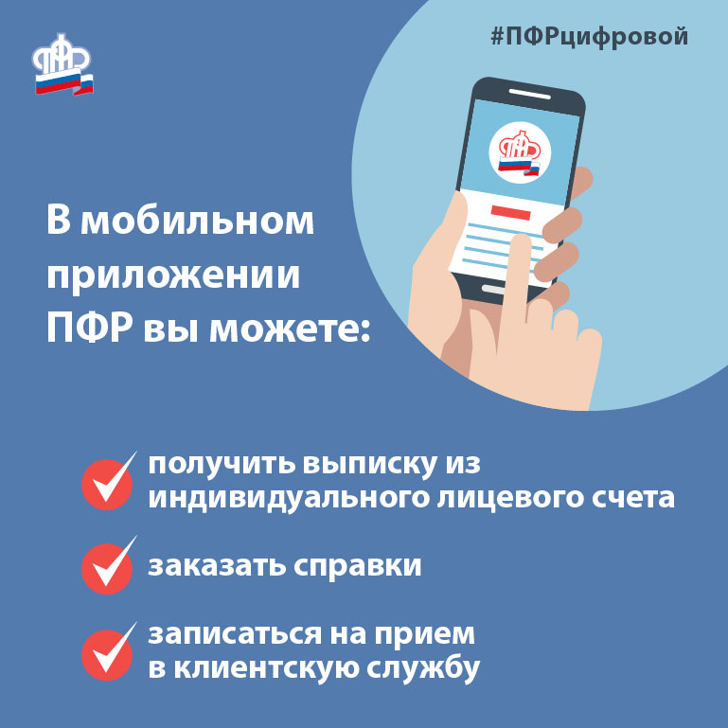
Большинство услуг Пенсионного фонда РФ в настоящее время можно получить дистанционно через интернет. Если все же требуется личное обращение в клиентскую службу ПФР, то спланировать дату и время своего визита поможет сервис «Запись на прием». Он реализован как на сайте Пенсионного фонда, так и в мобильном приложении.
Бесплатное приложение «ПФР Электронные сервисы» даёт возможность пользователям мобильных устройств получить сведения о состоянии своего индивидуального лицевого счета, назначенной пенсии и социальных выплатах, страховщике пенсионных накоплений, направить обращение в ПФР и др.
Одним из сервисов, доступных в приложении, является запись на прием в клиентскую службу ПФР. Для этого нужно зайти в раздел «Записаться на прием», выбрать субъект РФ (Республику Татарстан) и Клиентскую службу, указать тему приема и удобные для посещения ПФР дату и время. Изменить время и дату приема, а также при необходимости отменить его можно в разделе «Перенос/отмена записи на прием и заказа документов».
Мобильное приложение ПФР доступно для платформ iOS и Android. При первом входе в приложение потребуется самостоятельно задать четырёхзначный пин-код и пройти авторизацию с помощью подтверждённой учётной записи на портале госуслуг. В дальнейшем для входа в приложение будет достаточно вводить пин-код.

